BSZN-00012300400038

**医疗机构执业登记(注销)**

**办事指南(完整版)**

富民县卫生健康局

2020年07月14日发布

**一、** **基本信息**

|  |  |  |  |
| --- | --- | --- | --- |
| **事项类型** | 行政许可 | **办件类型** | 即办件 |
| **实施主体** | 富民县卫生健康局 | **行使层级** | 县级 |
| **承诺办结时限** | 1个工作日 | **法定办结时限** | 20个工作日 |
| **办理形式** | 窗口办理、网上办理、快递申请 | **办理深度** | 四级：全程网办 |
| **是否收费** | 否 | **到现场办理的次数** | 0次 |
| **咨询方式** | 云南省昆明市富民县黎昌路7号昆黎时代广场1栋二楼政务服务中心综合窗口H23、H24号窗口；0871- 66043560;<http://www.kmfm.gov.cn/>; | | |
| **监督投诉方式** | 监督投诉：云南省昆明市富民县黎昌路7号昆黎时代广场1栋政务服务中心总台。网上投诉：  <https://zwfw.yn.gov.cn/portal/#/home>或电子邮箱fmx530124@163.com。信函投诉：投诉受理部门：富民县卫生健康  局纪检监察室，通讯地址：云南省昆明市富民县昆黎时代广场黎阳大厦14楼1415室，邮政编码：650400;电话投诉：政务服  务中心总台(0871)-68818210。电话投诉：富民县卫生健康局纪检监察室  (0871)-68817336;<https://zwfw.yn.gov.cn/portal/#/home>; | | |
| **办理时间** | 星期一至星期五上午8点半至12点，下午2点至5点半(法定节假日按国家假期安排调整办理时间) | | |
| **办理地点** | 云南省昆明市富民县黎昌路7号昆黎时代广场1栋二楼政务服务中心综合窗口H23、H24号窗口交通方式：乘坐1路公交车到黎 昌路昆黎时代广场 | | |

**二** **、设定依据**

《医疗机构管理条例》((1994年2月26日中华人民共和国国务院令第149号发布根据2016年2月6日《国务院关于修改部分行政法规的决定》第一次修订根据2022年 3月29日《国务院关于修改和废止部分行政法规的决定》第二次修订))第二十条医疗机构歇业，必须向原登记机关办理注销登记。经登记机关核准后，收缴《医疗机 构执业许可证》。 《医疗机构管理条例实施细则》第二十九条因分立或者合并而保留的医疗机构应当申请变更登记；因分立或者合并而新设置的医疗机构应当申请设 置许可和执业登记；因合并而终止的医疗机构应当申请注销登记。第三十七条暂缓校验期满仍不能通过校验的，由登记机关注销其《医疗机构执业许可证》。

**三、** **办理条件**

|  |  |
| --- | --- |
| **服务对象** | **企业法人、事业法人、自然人、社会组织法人、非法人企业、行政机关、其他组织** |
| **办理用户等级** | 三级 |
| **受理条件** | 《中华人民共和国行政许可法》第三十二条(五)申请事项属于本行政机关职权范围，申请材料齐全、符合法定形式，或者 申请人按照本行政机关的要求提交全部补正申请材料的，应当受理行政许可申请 |

**四、** **申请材料**

**五、** **办理流程**

|  |  |  |  |
| --- | --- | --- | --- |
| **环节** | **受理和办理时限(工作日)** | **审批标准** | **办理结果** |
| 申请 | 申请人通过登记(发证)机关窗口或云南政务服务网提交申请材料。窗口工作人员依据申请材料目录及形式标准，对申请人提交的申请材料进行  审核，对符合要求的出具《行政许可申请材料接收凭证》。 | | |
|  |  | 登记(发证)机关负责受理申请材料，对申请材料进行形 式审查，根据下列情况分别作出处理：(一)申请材料不 | 1.申请事项属于本行政机关职权范围，申请材 料齐全、符合法定形式，或者申请人按照本行 |

|  |  |  |  |
| --- | --- | --- | --- |
| 受理 | 即时办理 | 5个工作日内一次性告知申请单位需要补正补齐的全部内  容。申请材料仍不符合法定形式，或者未按照要求提交全  部补正材料的，出具不予受理通知书，说明不予受理的理  由。(二)申请材料齐全，符合法定形式的，予以受理并  出具《行政许可申请受理通知书》。 | 《受理通知书》;2.申请事项属于本行政机关  职权范围，但申请材料不齐全或者不符合法定  形式的，出具《补正告知书》;3.申请事项不  属于本行政机关职权范围的，出具《不予受理  通知书》。 |
| 审查 | 即时办理 | 登记(发证)机关按照下列要求进行查验：(一)提交材  料是否齐全、是否符合法定形式、是否符合相关法律法规  的要求；(二)需要核实的，应当核实送审材料。对于审  查通过的，进入决定环节。 | 根据法定条件和程序，对申请材料的实质内容  进行审查，出具审查意见。 |
| 决定 | 即时办理 | 登记(发证)机关根据审核情况，作出批准或不予批准的  决定。 | 1.申请符合法定条件、标准的，依法作出准予  行政许可的书面决定，需要颁发行政许可证  件的，制作行政许可证件(含电子证照);2  申请不符合法定条件、标准的，依法作出不予  行政许可的书面决定。 |
| 送达 | 申请人直接到登记(发证)机关窗口领取或通过快递方式送达申请人。 | | |

**六** **、审批结果**

|  |  |
| --- | --- |
| **序号** | **1** |
| **审批结果名称** | 注销医疗机构执业许可证公告 |
| **审批结果样本** |  |

**七、** **收费信息**

不收费

**八** **、扩展服务**

|  |  |  |  |  |
| --- | --- | --- | --- | --- |
| **中介服务** | **联办机构** | **前置审批** | **年检年审** | **资质资格证书** |
| **无** | **无** | **无** | **无** | **无** |

032070

**医疗机构执业登记注销办理流程**

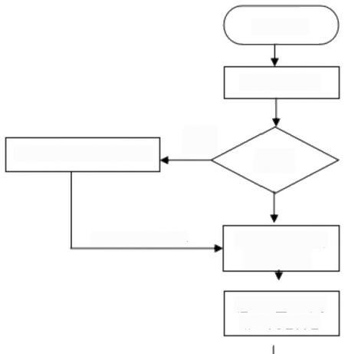

捍出申请

审核申请材料

发放《补正材料通知书》

受理(发放《受

理通知书》

在1个工作日内 作出批准决定

材料补正后符合要求

申请材 料留坛

需要补 正材料

证件获取(在受

理窗口获取)

决宗公开